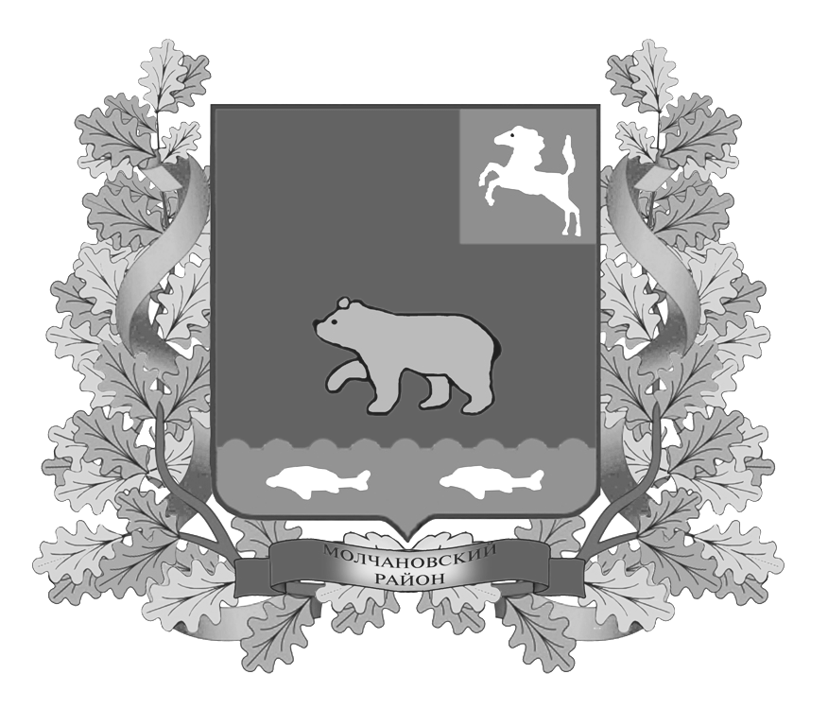
дума молчановского РАЙОНА
Томской области
РЕШЕние
27.02.2014 г. № 19
с. Молчаново
О награждении Почётной грамотой Думы Молчановского района
Рассмотрев ходатайство администрации муниципального автономного учреждения культуры «Межпоселенческий методический центр народного творчества и досуга», на основании Положения о Почётной грамоте Думы Молчановского района, утверждённого решением Думы Молчановского района от 18.05.2006 № 76,
ДУМА МОЛЧАНОВСКОГО РАЙОНА РЕШИЛА:
За большой вклад в сохранение и развитие народного творчества Молчановского района и в связи с празднованием Дня работника культуры наградить Почётной грамотой Думы Молчановского района Мозгового Игоря Дмитриевича – руководителя ансамбля муниципального автономного учреждения культуры «Межпоселенческий методический центр народного творчества и досуга».
Председатель Думы
Молчановского района М.Т. Лагута

